香港聯合交易所有限公司對本公佈之內容概不負責，對其準確性或完整性亦不發表任何聲明，並明確表示概不就因本公佈全部或任何部份內容而產生或因倚賴該等內容而引致之任何損失承擔任何責任。
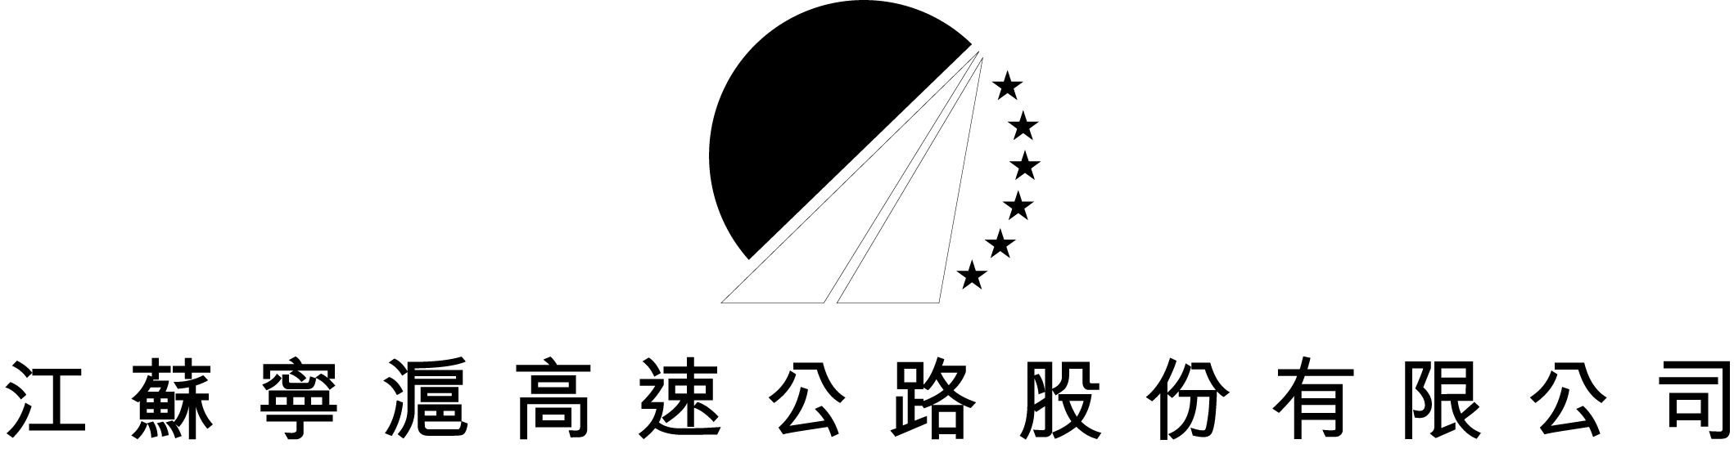
（於中華人民共和國註冊成立的股份有限公司）

關連交易公告

關於廣靖錫澄投資江蘇租賃
概要
‧ 本公司持有85%之子公司廣靖錫澄將以總代價人民幣100,000,000元（約相等於港幣94,339,622.64元）投資江蘇租賃，約佔江蘇租賃擴大註冊資本後資本總額20%。另外，本公司聯營公司揚子大橋公司將以總代價人民幣170,000,000元（約相等於港幣160,377,358.49元）投資江蘇租賃，約佔江蘇租賃擴大註冊資本後資本總額34%。
‧ 由於江蘇控股公司為本公司控股股東，佔江蘇租賃約46.67%權益及揚子大橋公司約44.37%股權，廣靖錫澄該項投資根據香港上市規則第14.23(1)(b)條是關連交易及上海上市規則第7.3.1、7.3.2及7.3.5條為關連交易。該投資根據香港上市規則第14.25(1)條需予以公告，根據香港上市規則第14.25(1)(A)－(D)條需在本公司將刊發的年報中披露。另外，由於揚子大橋公司為江蘇控股公司持有約44.37%股權，根據上海上市規則第7.3.2條及香港上市規則第1.01條，為本公司的關連人仕。因此廣靖錫澄與江蘇租賃、江蘇控股公司、揚子大橋公司及蘇州物資所簽訂的投資協議為關連交易。
‧ 在二零零二年五月二十八日召開的本公司第三屆十一次董事會上，關連方董事（即沈長全先生、周建強先生、范玉曙女士及崔小龍先生）回避了有關批准廣靖錫澄投資議案的表決。本公司董事（包括獨立非執行董事方鏗先生、王國剛先生及楊雄勝先生）同意是項議案。獨立非執行董事張永珍女士因故未能出席，未對是項投資議案進行表決。
‧ 上述投資事項需經中國人民銀行審核批准。
投資江蘇租賃
江蘇寧滬高速公路股份有限公司（「本公司」）董事會宣佈江蘇廣靖錫澄高速公路有限責任公司（「廣靖錫澄」，由本公司持有85%權益的附屬公司）已與江蘇省租賃有限公司（「江蘇租賃」），江蘇交通控股有限公司（「江蘇控股公司」），江蘇揚子大橋股份有限公司（「揚子大橋公司」）及獨立第三方蘇州物資控股（集團）有限公司（「蘇州物資」）於二零零二年五月二十八日就廣靖錫澄投資（該「投資」）江蘇租賃佔其擴大註冊資本後（由人民幣30,000,000元（約港幣28,301,886.79元）增至人民幣500,000,000元（約港幣471,698,113.21元））約20%在中國南京簽訂一份增資擴股協議書（「投資協議」）。
二零零二年五月二十八日投資協議主要內容
投資對象： 江蘇租賃
投資方： 廣靖錫澄；
江蘇控股公司，本公司控股股東，持有本公司約55.22%股權及佔江蘇租賃約46.67%權益；
揚子大橋公司，本公司直接持有其約26.66%股權而江蘇控股公司直接持有其約44.37%股權；
蘇州物資，為獨立第三者，並非本公司關連人士（根據上海上市規則及香港上市規則）；
投資： 投資方 投資之註冊資本 （佔增資擴股後
（包括原註冊資本） 總資本%）
廣靖錫澄 人民幣100,000,000元
（約港幣94,339,622.64元） (20%)
江蘇控股公司 人民幣228,400,000元
（約港幣215,471,698.11元） (45.68%)
揚子大橋公司 人民幣170,000,000元
（約港幣160,377,358.49元） (34%)
蘇州物資 人民幣1,600,000元
（約港幣1,509,433.96元） (0.32%)
代價： 廣靖錫澄及揚子大橋公司需在2002年6月30日前分別交付現金人民幣100,000,000元（約相等於港幣94,339,622.64元）及人民幣170,000,000元（約相等於港幣160,377,358.49元）
江蘇控股公司將在完成收購江蘇惠隆資產管理有限公司目前所持江蘇租賃註冊資本時持有江蘇租賃人民幣28,400,000元註冊資本，故只需於2002年6月30日前交付現金人民幣200,000,000元（約港幣188,679,245.28元）。
而蘇州物資因已於江蘇租賃成立時出資人民幣1,600,000元，故無需交付任何現金。
經江蘇租賃及四位投資方友好協商，本次對江蘇租賃投資的四位投資方均按照1元人民幣投資折成1元人民幣註冊資本，按其在江蘇租賃擴大資本後的資本比例入資。
除了江蘇控股公司及蘇州物資因於江蘇租賃成立時已作出資的部份外，廣靖錫澄與其他投資方（包括江蘇控股公司及揚子大橋公司）在投資協議項下的條件是一樣的。
先決條件： 中國人民銀行對投資方資格及投資額的審核批准。
江蘇租賃
江蘇租賃是經江蘇省人政府批准於一九八八年四月二十三日在中國註冊成立的有限責任公司。目前，江蘇惠隆資產管理有限公司、江蘇控股公司及蘇州物資控股（集團）有限公司分別持有江蘇租賃約48%，46.67%及5.33%註冊資本。目前，各股東於該投資及增資擴股以前及之後的總出資額（已全數繳足）為：－
股東名稱^{註1} | 佔現時 | 佔完成該投資及
 | 總出資額 | 增資擴股後總出資額
 | （人民幣) | （人民幣）
江蘇惠隆資產管理有限公司^{註2} | 14,400,000元 | 0元
 | (48%) | (0%)
江蘇控股公司^{註2} | 14,000,000元 | 228,400,000元
 | (46.67%) | (45.68%)
蘇州物資 | 1,600,000元 | 1,600,000元
 | (5.33%) | (0.32%)
廣靖錫澄 | 0元 | 100,000,000元
 | (0.00%) | (20.00%)
揚子大橋公司 | 0元 | 170,000,000元
 | (0.00%) | (34.00%)
 | 30,000,000元 | 500,000,000元
註1 除江蘇控股公司外，江蘇租賃目前的其它股東並非本公司關連人士。
註2 江蘇控股公司於2002年2月26日與江蘇惠隆資產管理有限公司簽訂有條件買賣合同，受讓江蘇惠隆資產管理有限公司於江蘇租賃的48%權益。該買賣需經中國人民銀行批准，預計將與本次增資擴股同步完成。
完成該項投資及江蘇租賃增資擴股後的江蘇租賃資本結構如下：
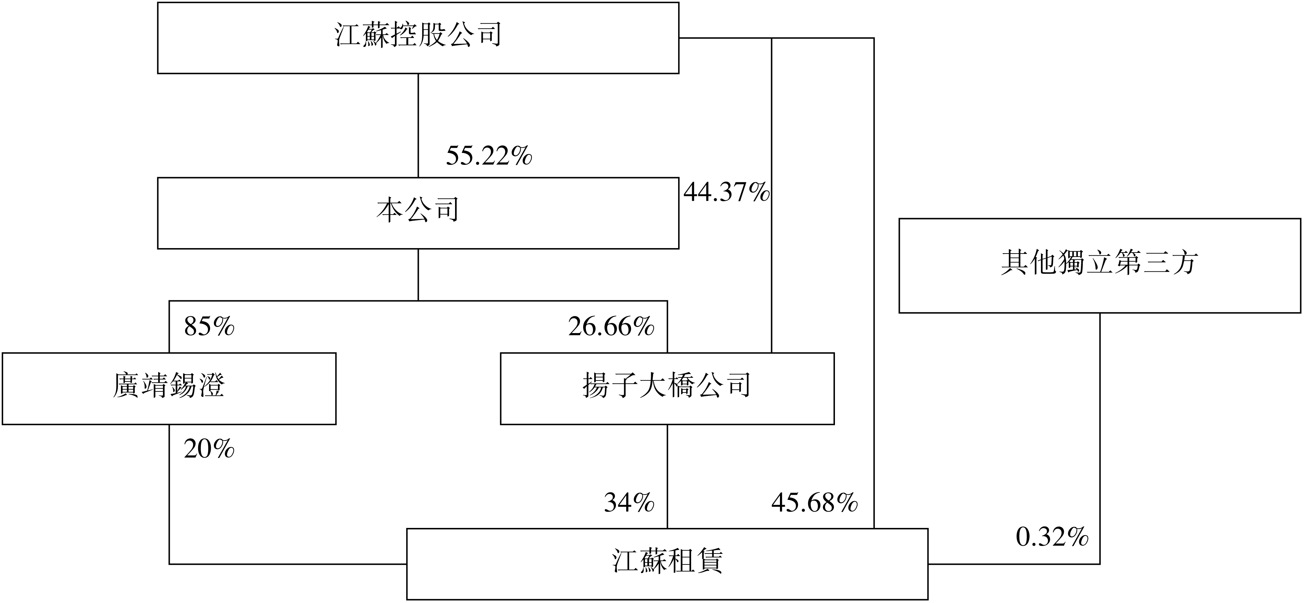
江蘇租賃的經營範圍包括直接租賃、回租、轉租賃等融資性租賃業務；經營性租賃業務；向承租人提供租賃項下的流動資金貸款；經中國人民銀行批准發行金融債券；向金融機構借款；租賃物品殘值變賣及處理業務；經濟咨詢和擔保。其法人代表為鄭致成先生。
江蘇租賃於1988年1月經中國人民銀行批准成為非銀行金融機構，並取得相應的金融許可證；《金融租賃公司管理辦法》2000年6月30日出臺後，江蘇租賃於2001年8月1日取得了中國人民銀行頒發的《金融機構法人許可證》。根據中國人民銀行2000年發出的銀髮〔2000〕338號文的規定，江蘇租賃正按照相關條款予以規範，註冊資本將增至人民幣5億元（約相等於港幣471,698,113.21元）。本次投資乃增資的組成部份。完成有關增資後，江蘇租賃將改名為江蘇金融租賃有限責任公司。
江蘇租賃財務資料（根據中國會計準則）
 | 資產負債（經審計）
 | 截至2000年12月31日 |  | 截至2001年12月31日
 | 人民幣（元) | 港幣（元） | 人民幣（元) | 港幣（元）
資產總額 | 384,987,233.57 | 363,195,503.37 | 361,655,663.81 | 341,184,588.50
負債總額 | 337,765,257.71 | 318,646,469.54 | 318,045,313.80 | 300,042,748.87
流動負責 | 155,212,996.90 | 146,427,355.57 | 86,991,924.07 | 82,067,852.90
長期負責 | 182,552,260.81 | 172,219,113.97 | 231,053,389.73 | 217,974,895.97
股東權益 | 47,221,975.86 | 44,549,033.83 | 43,610,350.01 | 41,141,839.63
凈資產值 | 47,221,975.86 | 44,549,033.83 | 43,610,350.01 | 41,141,839.63
 | 損益（經審計）
 | 截至2000年12月31日年度 |  | 截至2001年12月31日年度
 | 人民幣（元) | 港幣（元) | 人民幣（元) | 港幣（元）
主營收入 | 7,767,092.06 | 7,327,445.34 | 5,114,105.19 | 4,824,627.54
凈利潤 | 1,736,231.18 | 1,637,953.94 | 1,864,592.36 | 1,759,049.40
投資事項的理由及利益
本公司的主要業務為從事興建及管理江蘇省內部份收費公路和高速公路。廣靖錫澄主要業務為江蘇廣靖錫澄高速公路的管理、養護及收費，以及相關物資儲存、汽車客貨運輸及汽車維修。正如本公司二零零一年年報所載，從今年開始，本公司將進入一個發展階段，將擴大經營規模，拓展經營領域。本公司不僅會在本行業中尋求發展機會，也會探索進入其它基礎設施領域和跨行業發展，為本公司的可持續發展拓展更為廣闊的空間。投資完成後，江蘇租賃將成為本公司一家間接聯營公司。
江蘇租賃是經中國人民銀行批准的中國12家金融租賃公司之一，也是江蘇唯一一家專業金融租賃公司。經過十幾年的經營，江蘇租賃已初步建立了覆蓋全國的租賃業務網絡。本公司董事會認為，該項投資事項可作為本公司參與金融產業投資的嘗試，有希望為本公司發展探索新的經濟增長點，但投資也存在一定的風險，江蘇租賃在運作中應充分遵循謹慎原則。本公司董事（包括獨立非執行董事）認為投資事項符合本公司全體股東利益，該投資條款為一般商業條款而投資事項的總代價為公平合理。獨立非執行董事張永珍女士因故未能出席，未對是項議案進行表決。董事會就上述關連交易的表決程序合法有效，關連方董事（即沈長全先生、周建強先生、范玉曙女士及崔小龍先生）回避了是項議案的表決。投資事項的代價將以廣靖錫澄自有資金以現金方式支付。
關連交易
由於本公司控股股東江蘇控股公司佔江蘇租賃46.67%權益及揚子大橋公司44.37%股權，因此，該投資根據香港聯合交易所有限公司證券上市規則（「香港上市規則」）第14.23(1)(b)條為關連交易，由於付與江蘇租賃的代價少於本公司二零零一年十二月三十一日（最近刊發經審計帳目日）綜合有形淨資產值的3%，該投資根據香港上市規則第14.25(1)條需進行公告，及根據香港上市規則第14.25(1)(A)至(D)條於公司年報上披露。該投資根據上海證券交易所股票上市規則（「上海上市規則」）第7.3.1、7.3.2及7.3.5條為關連交易。另外，由於揚子大橋公司為江蘇控股公司持有44.37%股權，根據上海上市規則第7.3.2條及香港上市規則第1.01條，為本公司的關連人仕；因此廣靖錫澄與包括揚子大橋公司等所簽訂的投資協議為關連交易。
獨立財務顧問意見
根據上海交易所上市規則第7.3.11(9)條，本公司已委任了華泰證券有限責任公司作為是項投資的獨立中國財務顧問。獨立財務顧問意見將另行公告。
江蘇控股公司
江蘇控股公司是受江蘇省人民政府監督的於中國江蘇省成立的一中國國有企業，住所地為南京馬群街238號。其法定代表人是沈長全先生，主營業務為在省政府授權範圍內，從事國有資產經營、管理；有關交通基礎設施、交通運輸及相關產業的投資、建設、經營管理；實業投資，國內貿易（國家有專項規定的報經審批後經營）。江蘇控股公司的註冊資本為人民幣4,600,000,000元（約相等於港幣4,339,622,642元）。根據中國會計準則，二零零一年會計年度的淨利潤及二零零一年會計期末的淨資產分別為人民幣441,959,460元（約相等於港幣416,942,887元）及人民幣10,217,763,426元（約相等於港幣9,639,399,458元）。
廣靖錫澄
廣靖錫澄是於1997年9月16日依法登記設立的以高速公路建設、管理、養護及收費為主營業務的具有企業法人資格的有限責任公司。註冊地址：南京市馬群街238號。法定代表人：陳祥輝。註冊資本為人民幣850,000,000元（約相等於港幣801,886,792元），按中國會計準則，於2001年12月31日，廣靖錫澄淨資產為人民幣875,822,195元（約相等於港幣826,247,354元），2001年會計年度的淨利潤約人民幣85,450,000元（約相等於港幣80,613,208元）。
揚子大橋公司
揚子大橋公司是於1992年12月31日依法登記設立的具有企業法人資格的股份有限公司，其主營業務是建設、維護、管理和經營江陰長江公路大橋及其它交通基礎設施。註冊地址：南京市石鼓路69號。法定代表人：周建強。註冊資本為人民幣2,137,248,000元（約相等於港幣2,016,271,698元），按中國會計準則，截止2001年12月31日，揚子大橋公司淨資產為人民幣2,426,699,792.54元（約相等於港幣2,289,339,426.92元），2001年會計年度的淨利潤約為人民幣70,203,191元（約相等於港幣66,229,426元）。
一般資料
本公司現住所地址為南京市石鼓路69號，法定代表人為沈長全先生。
下列文件將自該等文件簽發日十四日內存於本公司住所備查：
1. 本公司第三屆第十一次董事會決議；
2. 投資協議；及
3. 華泰證券有限責任公司作為獨立中國財務顧問的意見書。
承董事會命
董事會秘書
姚永嘉
中國南京，二零零二年五月二十八日
* 本公告內港幣數目，仍按人民幣106元：港幣100元的匯率計算，以供參考
請同時參閱本公布於香港經濟日報刊登的內容。

